注意事项：
1.本试卷分第I卷（选择题）和第II卷（非选择题）两部分，答卷前，考生务必将自己的姓名、准考证号填写在答题卡上。时间150分钟，满分300分。
2.回答第I卷时，选出每小题答案后，用铅笔把答题卡上对应题目的答案标号涂黑。如需改动，用橡皮擦干净后，再选涂其他答案标号。写在本试卷上无效。
3.回答第II卷时，将答案写在答题卡上。写在本试卷上无效。
4.考试结束后，将本试卷和答题卡一并交回。
第I卷（选择题 共140分）
本卷共35小题，每小题4分，共计140分。在每小题给出的四个选项中，只有一项是符合题目要求的。
疫苗用瓶是储存疫苗的特殊瓶具，其材质主要以硼硅玻璃为主，按含硼硅量分为低、中、高硼硅玻璃瓶，其中以中硼硅玻璃瓶储存疫苗为最佳。自2020年底中、美等国新冠疫苗研制成功并投放市场以来，中、美等疫苗生产国产能一直难以提高。图1示意世界三大中硼硅玻璃企业概况。据此完成1~3题。
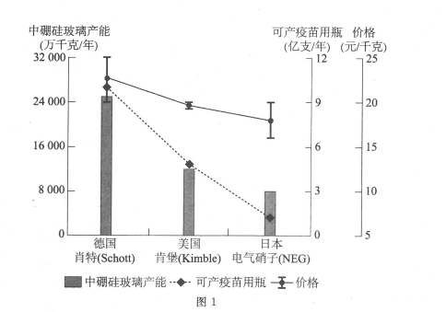
1.与普通针剂瓶相比，硼硅玻璃瓶储存疫苗的优势在于
A.装苗快，效率高B.体积小，重量轻C.耐低温，密闭好D.产量高，价格低
2.中硼硅玻璃瓶在三种硼硅玻璃瓶中储存疫苗最佳的原因可能是
A.储量适宜，装剂简单B.成本适宜，收效较好
C.体积适宜，运输方便D.厚度适宜，重量较轻
3.推测新冠疫苗生产国产能难以提高的主要原因是
A.疫苗生产企业生产量较小B.疫苗生产厂分装速度较慢
C.疫苗国际市场需求量较高D.疫苗储装玻璃瓶产量较低
沿街商铺是指在街道两侧布局的、供消费者购物的商铺，以零售为主。自1950年以来，特别是到2000年前全国各大城市沿街服装、鞋帽、家电等传统店铺众多，生意红火。近年来，城市沿街两侧的传统店铺数量锐减，纷纷转让、闭店，有的已彻底消失，而药店、水果店和各种餐饮店等新兴店铺急剧增多。图2为2020年后我国某城市某段街道商铺分布图。据此完成4~6题。
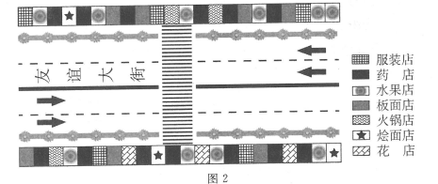
4.2000年前全国各大城市沿街传统商铺众多的主要原因是
A.交通通达度高B.商品来源较广C.临街空房较多D.工业发展较快
5.近年来，城市沿街传统店铺锐减，纷纷转让、闭店，甚至消失，主要是由于
A.货源短缺B.街道拓宽C.交通拥堵D.电商崛起
6.近年来城市沿街新兴店铺急剧增多的主要原因是
A.城市交通拥堵现象明显减少B.这些产品应用时效性较强
C.老幼人口消费需求明显增多D.商业投资经营成本降低
伊犁河谷地处新疆西部，地势东高西低，西部开阔，冬季冷空气极易入侵。新疆杨是这里常见的树种，冬季时树干常因表皮冻裂而造成冻害。据调查，伊犁河谷当地城内街道林树干表皮冻裂长度明显小于城外的公路林。图3为伊犁河谷四地新疆杨平均冻裂长度分布图。据此完成7~9题。
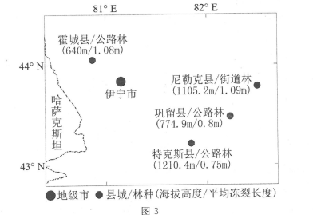
7.与其他三县相比，霍城县杨树干表皮平均冻裂长度较长，其主要原因是
A.海拔较低B.纬度较高C.热岛效应不明显D.冬季风影响大
8.尼勒克县街道林树干表皮平均冻裂长度比城外公路林小的主要原因是县城内
A.地形海拔较高B.昼夜温差较小C.积雪厚度较小D.日照时间较短
9.推测伊犁河谷内新疆杨平均冻裂长度最长部位朝向可能是
A.西北B.东北C.西南D.东南
“日凌”是指每年春分和秋分前后，如果太阳、通信卫星和地球卫星地面站接收天线恰巧在一条直线上，太阳强大的电磁辐射会对卫星信号造成强烈的干扰，从而使接收的信号质量下降或中断，导致电视画面出现图像、文字不清晰、“马赛克”“雪花”等现象。2020年2月25日至3月17日我国广播电视节目传输的卫星处于春季日凌期。图4为“日凌”示意图。据此完成10~11题。
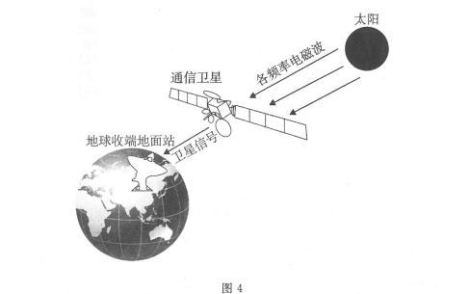
10.推测此次发生“日凌”现象时我国通信卫星可能位于地球
A.北极上空B.南极上空C.赤道上空D.温带上空
11.此次通信卫星“日凌”现象最严重的时间多出现在每天的
A.日落前后B.子夜前后C.日出前后D.正午前后
第II卷（非选择题共160分）
本卷包括必考题和选考题两部分，第36~42题为必考题，每个试题考生都必须作答。第43~47题为选考题，考生根据要求作答。
（一）必考题
36.阅读图文材料，完成下列要求。（22分）
我国自古以来就是一个农业大国，拥有着成熟的种植技术，虽然现在种植技术很发达，可以
大棚种养或者营养液无土种植，但这些都是需要一定的技术支撑。大部分的农民仍然采用土地
种植，而且越肥沃的土地瓜果蔬菜长势也越好。自2019年底爆发新冠疫情以来，我国北方农村地区一些农民在自家院落里的砖地地缝里种植了茄子、西红柿、萝卜、油菜、白菜等蔬菜，并发现在自家院子砖缝里种植的蔬菜比在村外菜地里种植的蔬菜长得更好，病虫害也少，而且产量高。因此很多农民就利用自己家里院子的砖地，在砖缝里种植蔬菜。图6为我国北方农村地区某家庭院落砖缝种植蔬菜图。
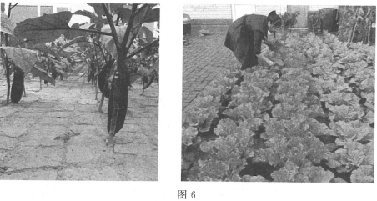
（1)说明农村院落砖缝能够种植蔬菜的的主要原因。（6分）
（2)疫情期间农村利用院落砖缝种植蔬菜的家庭越来越多，请作出合理解释。（6分）
（3)分析农村院落砖缝种植的蔬菜清洁质优的主要原因。（6分）
（4)简述在广大农村地区推广院落砖缝种植蔬菜产生的效益。（4分）
37.阅读图文材料，完成下列要求。（24分）
帝汶岛位于东南亚的东南部帝汶海西北部，呈西南－东北向，面积约3.1万平方千米。帝汶岛分属印度尼西亚和东帝汶两国，岛上总人口较少，是世界上最贫困的地区之一，南隔帝汶海与
澳大利亚相望。岛上高山连绵，有众多的活火山，海岸陡峭，沿海平原十分狭小。最高点法塔迈洛海拔2960米，岸外有珊瑚礁。图7为帝汶岛等高线地形图。
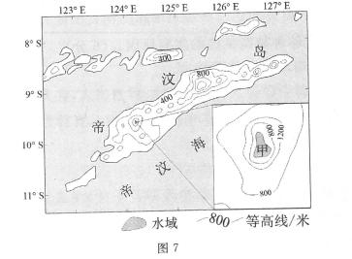
（1)推测帝汶岛上最典型的地貌类型及其成因。（6分）
（2)简述帝汶岛上甲湖泊形成的主要过程。（6分）
（3)帝汶海常年海流随季节交替而改变，请做出合理解释。（6分）
（4)对帝汶岛的考察结果显示，该岛自然环境保护良好，请说明其理由。（6分）
（二）选考题（请考生从2道地理选考题、3道历史选考题中每科任选一题作答。如果多做，则每学科按所做的第一题计分。）
43.[地理－选修3:旅游地理］阅读材料，回答下题。（10分）
山地旅游是一种沿山路观赏奇峰险岭、欣赏山泉瀑布、拍摄花鸟虫兽、满足探奇欲望的旅游
活动，是年轻人最喜爱的一种旅游方式之一。但对于我国许多地区来说，低温、雨雪、多雾、大风等天气下不适合开展山地旅游，尤其是我国北方地区的冬季更不适宜开展山地旅游。图8为我国北方地区某山地旅游图。
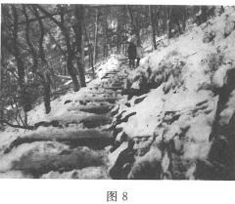
说明我国北方地区冬季不适宜开展山地旅游的主要原因。
44.[地理—选修6:环境保护］阅读图文材料，回答下题。（10分）
挖槽（坑）废土是指城市建设项目（包括居住小区建设、桥梁建设、人工河湖建设等）在挖掘地槽（坑）回填后剩余的尚未处理和再利用而产生的废土。这些废土多堆积在原建筑场所附近，不仅会危害城市居民的生活环境，也会造成土地资源的浪费，因此，当前城市挖槽（坑）废土再利用已成为刻不容缓的问题。图9为某小区建设前挖槽（坑）及废土堆图。
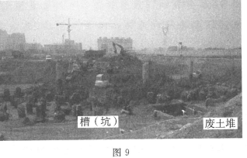
说明当前城市挖槽（坑）废土再利用的主要目的及途径。

